Государственное бюджетное образовательное учреждение
средняя общеобразовательная школа № 180
с углублённым изучением английского языка.
Красногвардейского административного района
Санкт-Петербурга

Статья:
Аудирование, как средство развития речевых навыков учащихся на уроке английского языка в соответствии с ФГОС.
( 8 класс)

Зам. директора по УВР (иностранный язык),
учитель английского языка
Васильева Е.В.

2017 год
Аудирование, как средство развития речевых навыков учащихся на уроке английского языка в соответствии с ФГОС.
( 8 класс)
«Всякий, даже самый минимальный
уровень овладения аудированием
на иностранном языке, предполагает
сформированность ряда операций,
основополагающих для данного вида
речевой деятельности:
1) опознание звукового потока;
- восприятие значения аудируемых
единиц;
- выявление значимой информации
в аудируемом тексте».
Зимняя И.А.
Аудирование – это особый вид речевой деятельности: это и средство обучения иностранному языку и отличный от говорения вид речевой деятельности, но оно является непременным условием говорения, осуществляя обратную связь. Недооценка аудирования может крайне отрицательно сказаться на подготовке учащихся к сдаче ЕГЭ по английскому языку. Аудирование является рецептивным видом речевой деятельности, который включает в себя восприятие и понимание речи на слух. Аудирование – сложный вид речевой деятельности, в котором задействованы такие механизмы, как внутреннее проговаривание, прогнозирование, а также кратковременная и долговременная память. В настоящее время обучение иностранным языкам имеет коммуникативную направленность, обучение умению общаться, поэтому роль аудирования чрезвычайно велика. С него начинается овладение устной коммуникацией. И для того чтобы учащийся «заговорил» на иностранном языке, необходимо, чтобы тема беседы была ему интересной, трогала его с эмоциональной и образовательной точек зрения.
Обучение аудированию начинается с первых уроков и продолжается весь период обучения иностранному языку в школе. Первым и самым необходимым условием формирования понимания учащимися английской речи является ведение учителем урока на английском языке. Отсюда большие требования к речевому поведению учителя на уроке. Главные из них:
- нормативность (правильность речи)
- её узуальность (общеупотребительность)
- адекватность возможностям учащихся понимать речь учителя.
Учителю необходимо добиться того, чтобы его распоряжения понимались учащимися непосредственно на иностранном языке, т.к. в своей речи учитель использует то, что учащиеся уже усвоили. Таким образом на уроке создаётся «среда» иностранного языка. В процессе общения учителя и учащихся решающая роль принадлежит языку звучащей речи, а не другим дополнительным факторам (мимика, жесты). При отборе материала, которым будет пользоваться учитель в устной речи на уроке, следует учитывать цели, которые он преследует: во-первых, развитие у учащихся умения слушать и понимать иностранную речь; во-вторых, известное расширение пассивного словаря учащихся и развитие у них догадки по контексту в процессе слушания. Как вывод из вышесказанного можно отметить, что успешность аудирования зависит, с одной стороны, от самого слушающего (от степени развития речевого слуха, памяти, от наличия у него внимания, интереса и т.д.), с другой стороны, от условий восприятия темпоральной характеристики, количества и формы предъявлений (продолжительности звучания) и, наконец, от лингвистических особенностей языковых и структурно-композиционных сложностей речевых сообщений и их соответствия речевому опыту и знаниям учащихся. Большую роль играет речь учителя на уроке, которая является эталоном. Произнося ту или иную фразу, учитель должен принять все меры к тому, чтобы она была грамотно построена и правильно понята учащимися.
Как средство, аудирование используется, например, при организации ознакомления учащихся с новым языковым (фонетическим, лексическим, грамматическим) и речевым материалом.
Как цель обучения, аудирование выступает тогда, когда учащиеся воспринимают на слух связное целое и через аудиотекст получают содержательно-смысловую информацию. Причём учащиеся должны уметь получать текст не только в предъявлении учителя, но и в звукозаписи, сделанной носителем языка. На среднем этапе обучения иностранному языку важно, чтобы в аудиотексты были внесены элементы юмора, который служит эффективным стимулом успешного аудирования и способствует созданию атмосферы непринуждённости, релаксации. Тексты для аудирования должны отвечать следующим требованиям:
- обладать идейно-воспитательной ценностью;
- соответствовать возрастным особенностям учащихся и их речевому опыту в родном и иностранном языках;
- содержать определённую проблему, представляющую интерес для слушающих;
- иметь ясное простое изложение, со строгой логикой и причинность;
- представлять разные формы речи – монологическую, диалогическую.
Процесс восприятия речи на слух отличается активным целенаправленным характером, связанным с выполнением сложной мыслительно-мнемонической деятельности, успешности протекания которой содействует высокая степень концентрации внимания. Внимание возникает с помощью эмоций и развивается за их счёт.
В учебно-методическом комплекте “GATEWAY” B1 (автор David Spencer) издательства MACMILLAN представлены очень интересные материалы для уроков аудирования, сопровождающиеся аудиотекстами доступного содержания, с интересными сюжетами и тонким английским юмором. Учащихся больше всего привлекают тексты, связанные с жизненной ситуацией какого-либо персонажа. Ниже приведена технологическая карта урока с использованием аудирования по УМК “GATEWAY” B 1 (автор David Spencer) в соответствии с ФГОС.
Тип урока: закрепление и обобщение изученного материала, развитие навыков аудирования и говорения.
Цель урока: развитие навыков аудирования и говорения.
Задачи:
• учебные: аудирование, говорение (монологические высказывания и диалогическая речь), закрепление лексико-грамматических навыков;
• познавательные: расширение эрудиции учащихся;
• развивающие: развитие способности к догадке – прогнозирование содержания аудиотекста по представленным рисункам;
• воспитательные: формирование у учащихся культуры общения, развитие навыков самоорганизации.
Методический инструментарий
Методы | Средства |  | Формы
• Общие:  эвристический,т.е.  частично-поисковый;  • Частные:  словесно-наглядно-  практические;  • Конкретные:  самостоятельная  работа, беседа. | - Пособия для для учителя и учащихся: УМК “Gateway” B1 автор David Spencer издательство Macmillan 2012 год (Великобритания)  - Оснащение урока: дидактические модели знаний (тематические картинки), ТСО (компьютер, аудиосистема, проектор), наглядность (для-0щз дидактической игры, для этапа рефлексии) |  | • фронтальная  • парная  • групповая  • индивидуальная
Описание технологий
Информационно- коммуникативные технологии |  | Демонстрационный показ слайдов по учебной ситуации «Настроение и хорошее самочувсвие», аудиозапись.
Здоровьесберегающие технологии |  | • учёт индивидуальных особенностей обучающихся;  • разнообразные виды работы;  • новизна и нетрадиционность материала урока;  • игровые ситуации на уроке;  • создание ситуации успеха на уроке;  • мажорность урока.
Игровые технологии |  | Активизация учебного процесса, снятие умственного напряжения, закрепление ряда учебных элементов.

Основные принципы проведения урока:
• общедидактические: доступность, сознательность, практическая направленность, связь с жизнью;
• методические: коммуникативная направленность, функциональность, направленность на общее развитие обучающихся, индивидуализация.
Ожидаемый результат обучения: активизация речемыслительной активности обучающихся; повышение интереса учащегося к изучению английского языка, способность самоорганизовываться.
Система контроля на уроке: сочетание контроля учителя с само- и взаимоконтролем обучающихся.
План урока.
- Организационный момент. Определение темы урока;
- Целеполагание;
- Актуализация знаний учащихся:
• активизация изученных лексических единиц по учебной ситуации «Настроение и хорошее самочувствие»;
• развитие умений и навыков говорения (монологические высказывания);
- Применение знаний. Развитие умений и навыков говорения по учебной ситуации урока, ролевая игра – интервью журналиста с гостем программы;
- Развитие умений и навыков аудирования;
- Работа с текстом, драматизация диалогов и полилогов по теме «Настроение и хорошее самочувствие»;
- Подведение итогов урока. Рефлексия.
Конспект урока
№ п/п | Этапы и содержание урока | Формы работы | Оборудование | Время
- Организационный момент
1 | Приветствие.  Teacher: Hello, everyone! Glad to meet you again. How are you?- (Students’ answers) | T → Ss |  | 1 мин
 | Педъявление темы урока (eliciting the answers)  Учащиеся рассматривают рисунки и обсуждают, что они видят на каждом рисунке. | T → Ss | Компьютерная презентация | 2 мин
2 | Teacher: Let’s look at some pictures which illustrate the theme of our lesson. Can you guess what we are going to speak about?  Students’ answers:  - It’s a thoughtless man.  - The holes on the roads.  - Accidents on the road.  - It’s unlucky person  - etc. |  | 1-й слайд  (невнимательный пешеход)
2 | - Accidents on the transport.  - A “calamity” man.  - It’s unlucky person  -etc. |  | 2-й слайд  (мужчина выпадает из автобуса)
2 | - Sport and accidents.  - It’s unlucky person.  -etc. |  | 3-й слайд  (мужчина падает с лошади)
2 | - It’s a falling from the tree man.  - It’s unlucky person .  -etc.  Teacher: You are right. The theme of our lesson is “An Unlucky Person’s Problems” |  | 4-й слайд  (мужчина падает с дерева)
II Целеполагание (eliciting the answers from students)
 | Teacher: Why do we need to study this theme?  Students’ answers: to be ready to solve such problems.  Teacher: Right. So today we are going to learn how to deal with such problems. | T → Ss |  | 2 мин
III Актуализация знаний
1 | Teacher: You can see some of the problems here on the screen. What else can spoil the pleasure of your life?  Make a list in your group. | Работа в группах | 5-й слайд  (картинка «Человек в сложной ситуации») | 3 мин
2 | (ученики в группах составляют список трудностей во время прогулки на улице в городе и за городом)
 | Teacher: Let’s compare your lists. The group will get 1 point if another group doesn’t have it.
3 | (Учащиеся сравнивают списки)
 | Teacher: I want you to brainstorm unlucky things that could happen to someone, eg. Dropping something valuable down a drain, slipping on a banana skin, etc. Talk about your walking experiences. Have any of the problems occurred? | Работа в парах |  | 4 мин
IV Применение знаний (ролевая игра)
1 | Развитие навыков аудирования |  | Аудиозапись | 5-6 мин
 | а) Дотекстовой этап -снятие лексических трудностей. Учитель выявляет ответы разных учащихся и старается выявить словарный запас, который будет употребляться в аудировании текста.  Teacher development: pronunciation. Practise the difference between this minimal pair (two words that differ by only one phonological sound) by drilling this poem:  “We often work at night.  We walk to work at night.  We don’t like working late and walking to work.” Работа над стихотворением предполагает снятие фонетических трудностей перед прослушиванием, проводится отработка лексики.  в) Прослушивание.  Даётся установка на прослушивание.  Teacher: Listen to an interview with the person in the pictures.  c) Проверка  понимания  Put the pictures in the order that you hear the person mention them. (ex.2,p.50)  Даётся установка на прослушивание аудиотекста второй раз.  Teacher:  Will you read the sentences (ex.3,p.50) before I play the listening. Listen to the interview again and decide if the sentences are true or false.  Выявляются правильные ответы и предлагается исправить неправильные.  Отдельные слова и фразы по ходу прослушивания выписываются учащимися, т.к. они необходимы для дальнейшей беседы. | Индиви-дуально | Слова и транскрипция к ним выписаны на доске
 | Развитие навыков монологического высказывания.  Teacher: Will you tell me what do you think of Steve’s story, and will you give reasons for your answers. Please draw attention to the example answer (ex.4,p.50) : I think it’s sad because he has lots of accidents … . | Индиви-дуально
 | Развитие навыков диалогической речи  Teacher: Imagine you are a presenter and a guest on the program. Will you complete your own interview?  Учащиеся составляют свои собственные интервью, используя набор лексических единиц и грамматические структуры Present Perfect Tense. | Работа в парах |  | 10-12 мин
V Заключительный этап
1 | Подведение итогов урока.  Teacher: What have you learnt today? – Students’ answers | T → Ss |  | 1 мин
2 | Your home task is to write a small composition and give tips how to avoid problems during your walks around the city or around the country.  Your marks for the lesson are: |  |  | 2 мин
3 | Рефлексия  You should draw some symbols on the piece of paper (question, explanation marks or faces, etc.)which reflect your opinion of the lesson or your mood.  Teacher: Goodbye! See you later. |  |  | 2 мин

Приложение 1.
(слайды)

Слайд №1  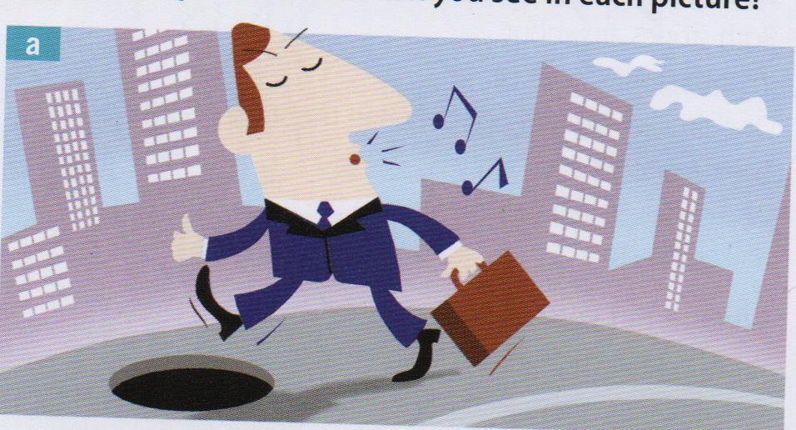 | Слайд №3  
Слайд №2  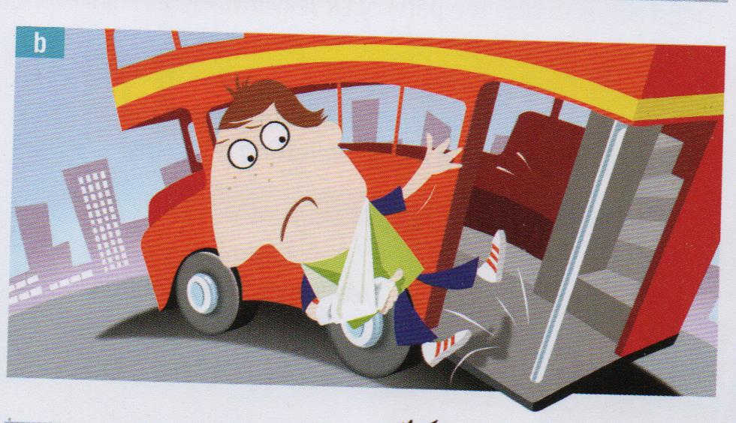 | Слайд №4  